Uwaga, obiady!
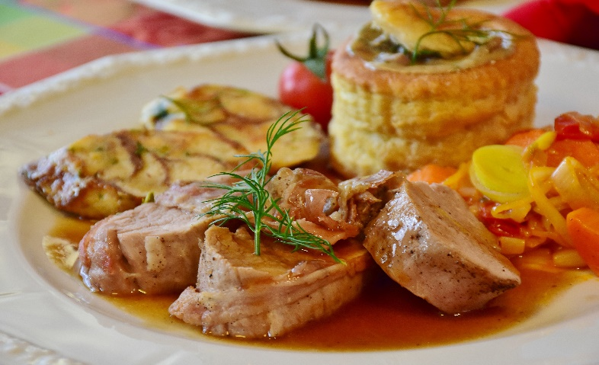

Obiady do 30 czerwca 2023 - informacja kierowniczki Stołówki Szkolnej

Vážení rodiče,
odhlášky na červen 2023 je možné pouze do 28. června 2023 do 14.00 hodin Po tomto termínu nebude brán zřetel na odhlášení a neodhlášené obědy bude možno vyzvednout
od 13,00 hod. -13,30hod. ve čtvrtek 29.06.2023
od 11,30 hod. -12,00hod. v pátek 30.06.2023
Děkujeme za pochopení.
Michaela Stýskalová, vedoucí školní jídelny

